***Introducción***

En este trabajo práctico buscamos generar un software capaz de resolver sistemas de ecuaciones a partir de un archivo de entrada que nos da como dato un N que informa la cantidad de filas y columnas de la matriz (Matriz cuadrada) y luego dicha matriz (Posición - Valor) y su vector solución.

Como salida obtendré el N, el vector con los valores incógnita que buscábamos resolver y el error que nos sirve para verificar en el programa probador si se llego a una solución correcta.

***Casos Programa principal***

*Caso 01 Matriz simple 2x2*

***Descripción:*** La Matriz simple de 2x2.

|  |  |
| --- | --- |
| 01_caso2x2simple.in | 01_caso2x2simple.out |
| 2  0 0 1  0 1 1  1 0 1  1 1 0.99  3  1 | 2  -197  200  0 |

*Caso 02 Columna de 0*

***Descripción:*** Matriz con una columna de 0.

|  |  |
| --- | --- |
| 05_ColumnaDe0.in | 05_ColumnaDe0.out |
| 4  0 0 0  0 1 -1  0 2 2  0 3 -1  1 0 0  1 1 -2  1 2 3  1 3 -3  2 0 0  2 1 1  2 2 1  2 3 0  3 0 0  3 1 -1  3 2 4  3 3 3  -8  -20  -2  4 | El sistema de ecuaciones no puede resolverse |

*Caso 03 Fila de 0*

***Descripción:*** Matriz con una fila de 0.

|  |  |
| --- | --- |
| 05_FilaDe0.in | 06_FilaDe0.out |
| 4  0 0 0  0 1 0  0 2 0  0 3 0  1 0 2  1 1 -2  1 2 3  1 3 -3  2 0 1  2 1 1  2 2 1  2 3 0  3 0 1  3 1 -1  3 2 4  3 3 3  -8  -20  -2  4 | El sistema de ecuaciones no puede resolverse |

***Casos Programa probador***

*Caso 04 Matriz simple levemente modificada*

***Descripción:*** La matriz del caso 1 levemente modificada

|  |  |  |
| --- | --- | --- |
| 02_caso01_levementePeturbado.in | 02_caso01_levementePeturbado.out | salidaProbador.out |
| 2  0 0 1.01  0 1 1  1 0 1  1 1 0.99  3  1 | 2  -19700  19900  0.000200868 | TRUE |

*Caso 05 Matriz simple 4x4*

***Descripción:*** La Matriz simple de 4x4

|  |  |  |
| --- | --- | --- |
| 03_4x4_Normal.in | 03_4x4_Normal.out | salidaProbador.out |
| 4  0 0 1  0 1 -1  0 2 2  0 3 -1  1 0 2  1 1 -2  1 2 3  1 3 -3  2 0 1  2 1 1  2 2 1  2 3 0  3 0 1  3 1 -1  3 2 4  3 3 3  -8  -20  -2  4 | 4  -7  3  2  2  0 | TRUE |

*Caso 06 Matriz simple 4x4*

***Descripción:*** Matriz de 2x2 casi linealmente independiente

|  |  |  |
| --- | --- | --- |
| 04_caso2x2cCasiLDsimple.in | 04_caso2x2cCasiLDsimple.out | salidaProbador.out |
| 2  0 0 1.23456785E17  0 1 3.56789123E-14  1 0 1.23456795E17  1 1 3.56789125E-14  3  3.0000000000001 | 2  -1.8066861730161774E-18  9.0334807195648E13  0 | TRUE |

*Caso 07 Falla probador*

***Descripción:*** Falla probador por error grande.

|  |  |  |
| --- | --- | --- |
| 01_caso2x2simple.in | 01_caso2x2simple.out | salidaProbador.out |
| 2  0 0 1  0 1 1  1 0 1  1 1 0.99  3  1 | 2  -197  300  3 | FALSE |

*Caso 07 Caso de Fatiga*

***Descripción:*** Un sistema de ecuaciones de de 1000x1000 .

|  |  |  |
| --- | --- | --- |
| 07_casoFatiga1000.in | 07_casoFatiga1000.out | salidaProbador.out |
| - | - | TRUE |

***Conclusión:***

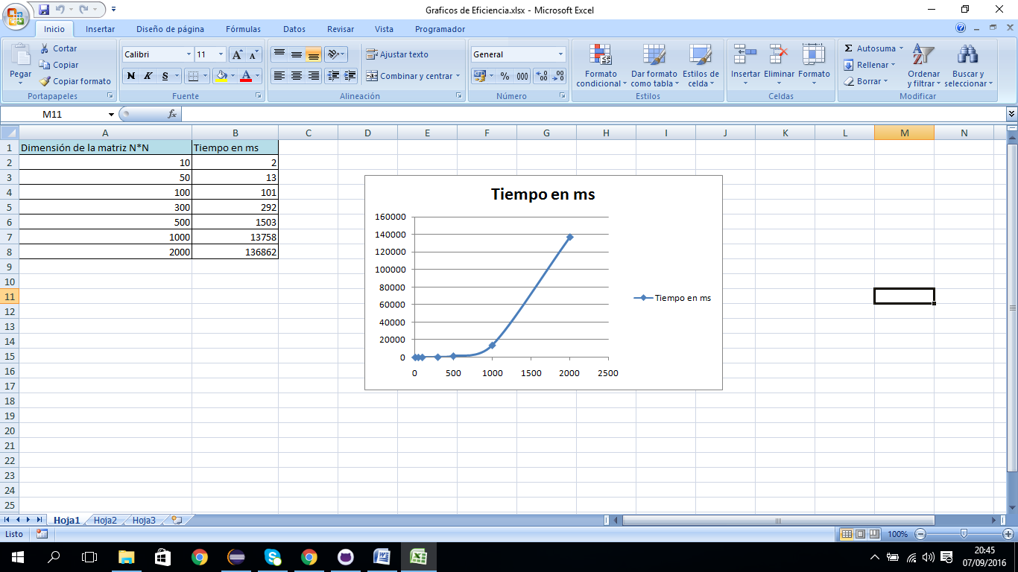

Como podemos observar en el grafico obtenido por las mediciones de tiempo de sistemas de ecuaciones de distintas dimensiones (en nuestro caso utilizamos matrices de 10x10, 50x50, 100x100, 300x300, 500x500, 1000x1000 y 2000x2000), pudimos observar un crecimiento exponencial al aumentar el N, ya que tengo que hacer un procesamiento de N^2 posiciones.